Наказ від 06.07.2020 № 628-Д

Про результати перевірки на унікальність
кваліфікаційних робіт здобувачів вищої освіти
у ІІ семестрі 2019-2020 навчального року

Відповідно до Положення про академічну доброчесність учасників освітнього процесу Херсонського державного університету, затвердженого наказом від 02.02.2018 № 76-Д, Порядку виявлення та запобігання академічному плагіату в науково-дослідній та навчальній діяльності здобувачів вищої освіти ХДУ, затвердженого наказом від 04.12.2019 № 1017-Д, згідно із наказом від 13.03.2020 № 286-Д «Про перевірку на плагіат кваліфікаційних робіт (проєктів) здобувачів вищої освіти у 2 семестрі 2019/2020 н.р.», наказів від 04.12.2019 № 1022-Д «Про затвердження складу комісії з питань академічної доброчесності Херсонського державного університету» та від 26.05.2020 № 462-Д «Про внесення змін до наказу від 04.12.2019 №1022-Д «Про затвердження складу комісії з питань академічної доброчесності Херсонського державного університету»», на підставі розпорядження першого проректора від 01.06.2020 № 14 «Про проведення комісії з питань академічної доброчесності за результатами перевірки кваліфікаційних робіт на плагіат у ІІ семестрі 2019/2020 н.р.» і додатку 1

НАКАЗУЮ:

1. Гарантам освітніх програм ознайомити здобувачів вищої освіти з результатами перевірки на унікальність кваліфікаційних робіт здобувачів вищої освіти у ІІ семестрі 2019-2020 н.р. (додаток 1).
2. Внести зміни до Порядку виявлення та запобігання академічному плагіату у науково-дослідній діяльності здобувачів вищої освіти ХДУ, а саме: проводити одну офіційну перевірку на плагіат на базі Наукової бібліотеки без обмеження самостійної кількості перевірок перед подачею кваліфікаційної роботи на перевірку до Наукової бібліотеки.
3. Керівнику відділу забезпечення якості освіти Кобцю В.М. підготувати та подати на розгляд вченої ради у серпні 2020 року зміни до Порядку виявлення та запобігання академічному плагіату у науково-дослідній діяльності здобувачів вищої освіти ХДУ.
4. Контроль за виконанням наказу покласти на першого проректора Омельчука С.А.

В.о. ректора Максим ВІННИК

Оксана Кілівник

Ознайомити: проректорку з навчальної та науково-педагогічної роботи, директорку Наукової бібліотеки, деканів факультетів, вчену секретарку університету, голову Наукового товариства студентів, аспірантів і молодих учених університету, голову студентського парламенту, керівника відділу із забезпечення якості освіти, керівницю навчального відділу, начальницю юридичного відділу, керівницю навчально-методичного відділу, уповноваженого з питань запобігання та виявлення корупції, голову профкому студентів ХДУ, помічників деканів із забезпечення якості освіти, гарантів освітніх програм

Додаток 1

Херсонський державний університет
2 семестр 2019-2020 н.р.
 | Денна форма навчання | СВО бакалавр
№ | Факультет | Середня схожість  %
1 | Історико-юридичний факультет | 14,94%
2 | Медичний факультет | 16,37%
3 | Педагогічний факультет | 20,69%
4 | Соціально-психологічний факультет | 13,08%
5 | Факультет біології, географії і екології | 17,99%
6 | Факультет економіки і менеджменту | 19,53%
7 | Факультет іноземної філології | 11,47%
8 | Факультет культури і мистецтв | 12,03%
9 | Факультет комп'ютерних наук, фізики та математики | 31,82%
10 | Факультет української філології та журналістики | 13,05%
11 | Факультет фізичного виховання та спорту | 8,58%
 | Середнє значення по університету | 16,32%
№ | Спеціальність | Середня оригінальність  %
1 | Історико-юридичний факультет | 85,31%
2 | Медичний факультет | 83,63%
3 | Педагогічний факультет | 79,34%
4 | Соціально-психологічний факультет | 87,27%
5 | Факультет біології, географії і екології | 82,01%
6 | Факультет економіки і менеджменту | 80,47%
7 | Факультет іноземної філології | 88,37%
8 | Факультет культури і мистецтв | 87,97%
9 | Факультет комп'ютерних наук, фізики та математики | 79,75%
10 | Факультет української філології та журналістики | 86,95%
11 | Факультет фізичного виховання та спорту | 91,42%
 | Середнє значення по університету | 82,73%
 | Заочна форма навчання | СВО бакалавр
№ | Спеціальність | Середня схожість  %
1 | Історико-юридичний факультет | 26,33%
2 | Медичний факультет | 24,95%
3 | Педагогічний факультет | 20,17%
4 | Соціально-психологічний факультет | 9,96%
5 | Факультет біології, географії і екології | 24,24%
6 | Факультет економіки і менеджменту | 22,14%
7 | Факультет іноземної філології | 15,03%
8 | Факультет культури і мистецтв | 14,14%
9 | Факультет комп'ютерних наук, фізики та математики | 19,00%
10 | Факультет української філології та журналістики | 20,21%
11 | Факультет фізичного виховання та спорту | 7,86%
 | Середнє значення по університету | 18,55%
№ | Спеціальність | Середня оригінальність  %
1 | Історико-юридичний факультет | 73,67%
2 | Медичний факультет | 75,05%
3 | Педагогічний факультет | 82,98%
4 | Соціально-психологічний факультет | 90,04%
5 | Факультет біології, географії і екології | 75,76%
6 | Факультет економіки і менеджменту | 80,06%
7 | Факультет іноземної філології | 84,97%
8 | Факультет культури і мистецтв | 85,93%
9 | Факультет комп'ютерних наук, фізики та математики | 80,90%
10 | Факультет української філології та журналістики | 79,79%
11 | Факультет фізичного виховання та спорту | 92,14%
 | Середнє значення по університету | 81,94%

Унікальність кваліфікаційних робіт ХДУ
денна форма навчання

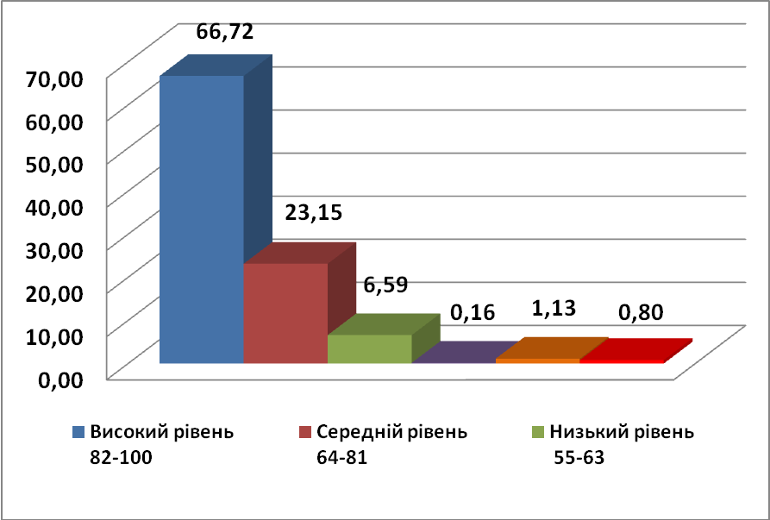

Унікальність кваліфікаційних робіт СВО «бакалавр»
заочної форми навчання

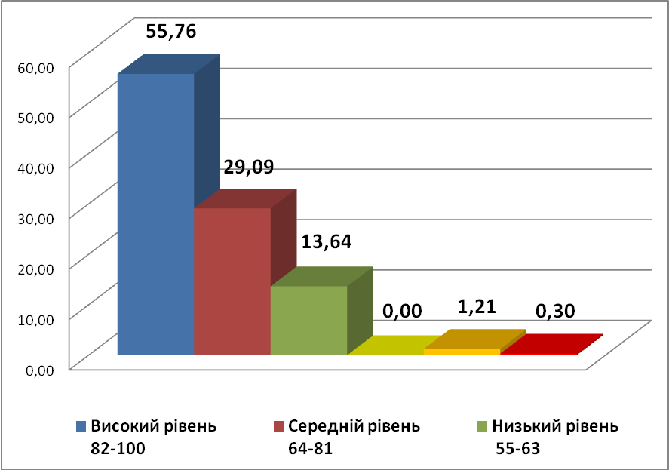

Унікальність кваліфікаційних робіт СВО «магістр» 1,9 роки навчання факультету біології, географії і екології

